Самостоятельная работа к занятию № 3 «Геометрия. Окружность. Задание № 1 профильного ЕГЭ по математике»
 | Дуга окружности AC, не содержащая точки B, составляет 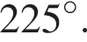А дуга окружности BC, не содержащая точки A, составляет 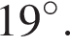 Найдите вписанный угол ACB. Ответ дайте в градусах.  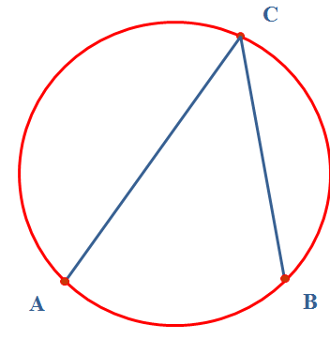 | Решение:  Вписанный угол равен половине дуги, на которую он опирается.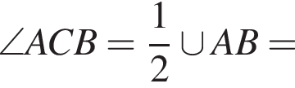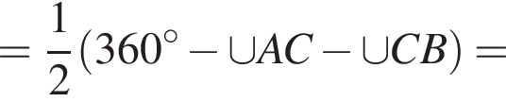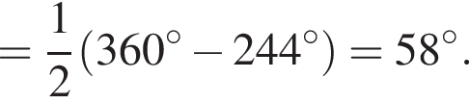  Ответ: 58.
 | В окружности с центром O AC и BD — диаметры. Вписанный угол ACB равен 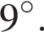 Найдите центральный угол AOD. Ответ дайте в градусах.  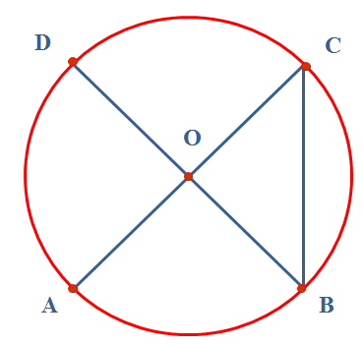 | Решение:  Вписанный угол равен половине центрального угла, опирающегося на ту же дугу окружности, значит,  Ответ: 162.
 | Четырёхугольник ABCD вписан в окружность. Угол ABC равен 102° , угол CAD равен 46°. Найдите угол ABD. Ответ дайте в градусах.  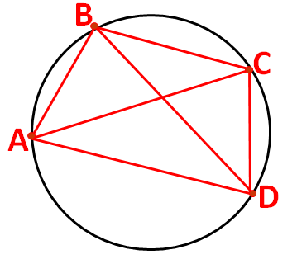 | Решение:  Вписанные углы, опирающиеся на одну и ту же дугу окружности равны, поэтому 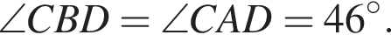Следовательно,  Ответ: 56.
 | Хорда AB стягивает дугу окружности в 70°. Найдите угол ABC между этой хордой и касательной к окружности, проведенной через точку B. Ответ дайте в градусах.  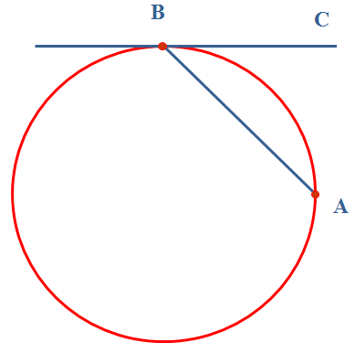 | Решение:  Угол между касательной и хордой равен половине дуги, заключённой между ними. Поэтому он равен 35°.  Ответ: 35.
 | Найдите угол ACO, если его сторона CA касается окружности, O — центр окружности, а большая дуга AD окружности, заключенная внутри этого угла, равна 152°. Ответ дайте в градусах.  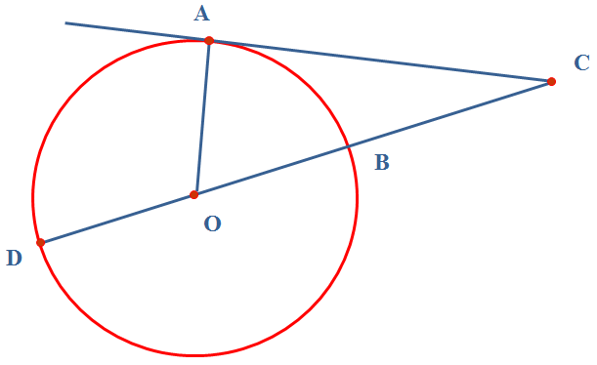 | Решение:  Заметим, что DB — диаметр окружности, поэтому дуга AB, не содержащая точки D, равна 180° − 152° = 28°. На эту дугу опирается центральный угол AOB, поэтому он равен 28°. Радиус, проведённый в точку касания, перпендикулярен касательным, поэтому треугольник AOC прямоугольный. Тогда  Ответ: 62.
 | Периметр треугольника равен 76, а радиус вписанной окружности равен 8. Найдите площадь этого треугольника.  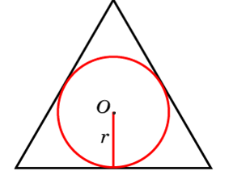 | Решение:  Площадь треугольника равна произведению его полупериметра на радиус вписанной окружности:  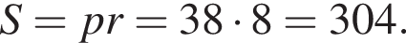  Ответ: 304.
 | В четырёхугольник ABCD, периметр которого равен 48, вписана окружность, AB = 15. Найдите CD.  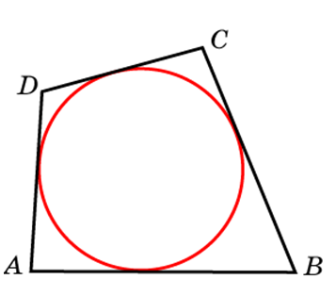 | Решение:  В четырехугольник можно вписать окружность тогда и только тогда, когда суммы длин его противоположных сторон равны. Поэтому AB + CD = 24, откуда CD = 24 − AB = 24 − 15 = 9.  Ответ: 9.
 | В треугольнике ABC сторона AB равна 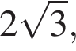 угол С равен 120°. Найдите радиус описанной около этого треугольника окружности.  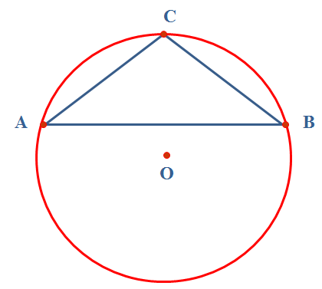 | Решение:  Воспользуемся теоремой синусов:  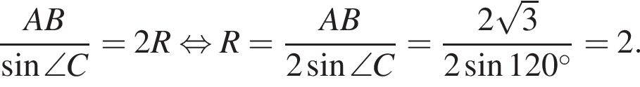  Ответ: 2.

